Отчет о выполнении Лабораторной работы 1

по дисциплине «Операционные системы и среды»

Задание выполнила студентка 1 курса группы 1-ШИД-2 Геннох Марина

Бригада 5

4. Создать список фамилий студентов группы, используя пример 1. Отсортировать список в алфавитном порядке и сохранить его в новом файле.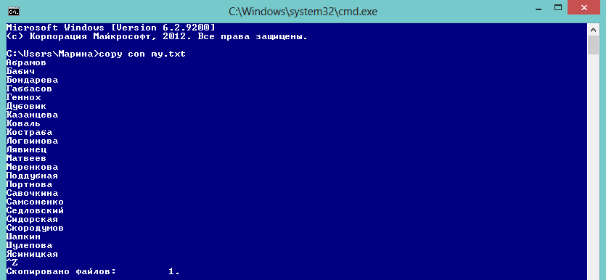

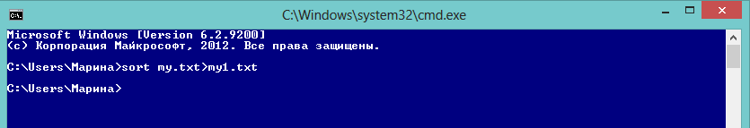

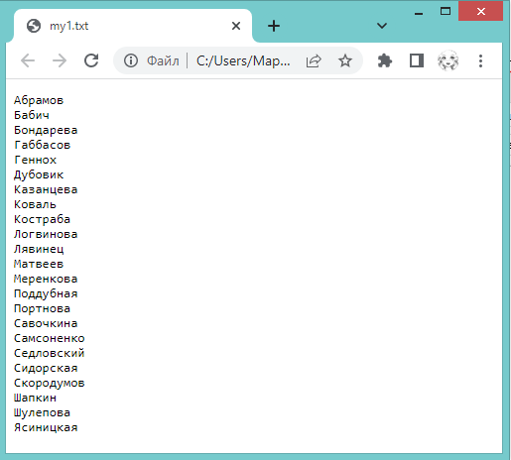

5. Создать текстовый файл, содержащий справочные сведения по командам DIR, COPY и XCOPY.

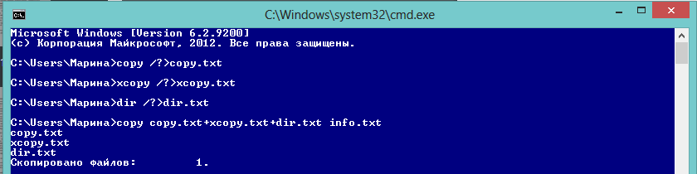

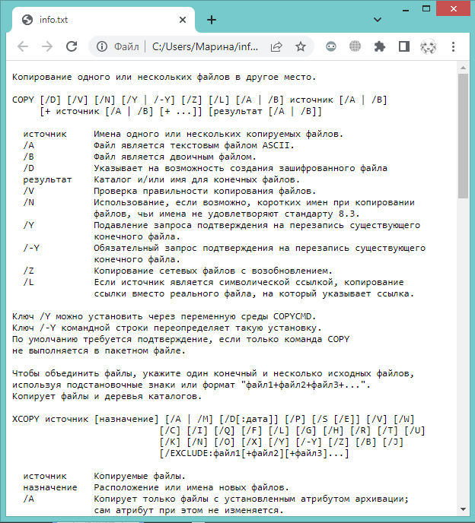

6. Вывести содержимое указанного в табл.2 каталога по указанному формату на экран и в файл.

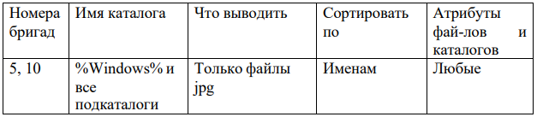

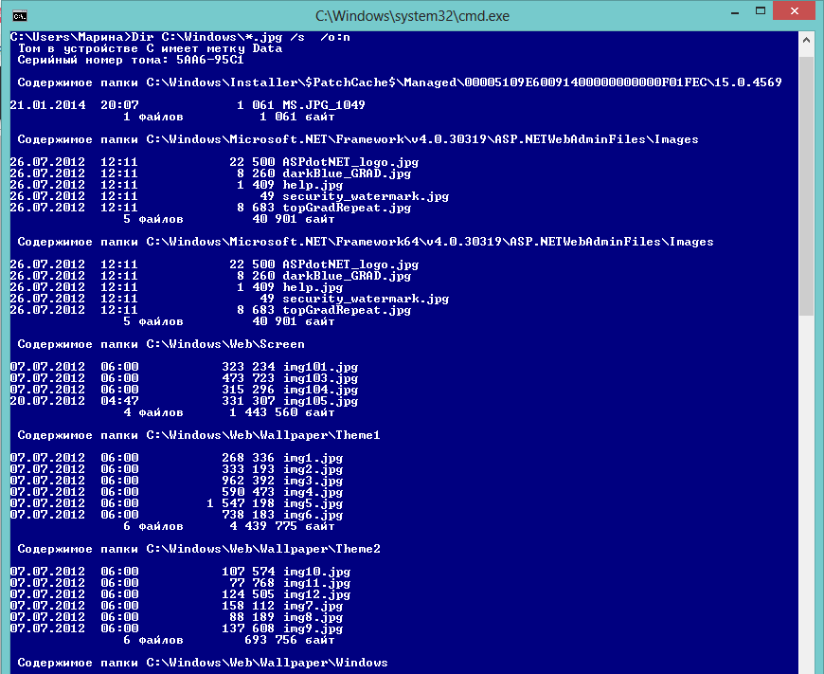

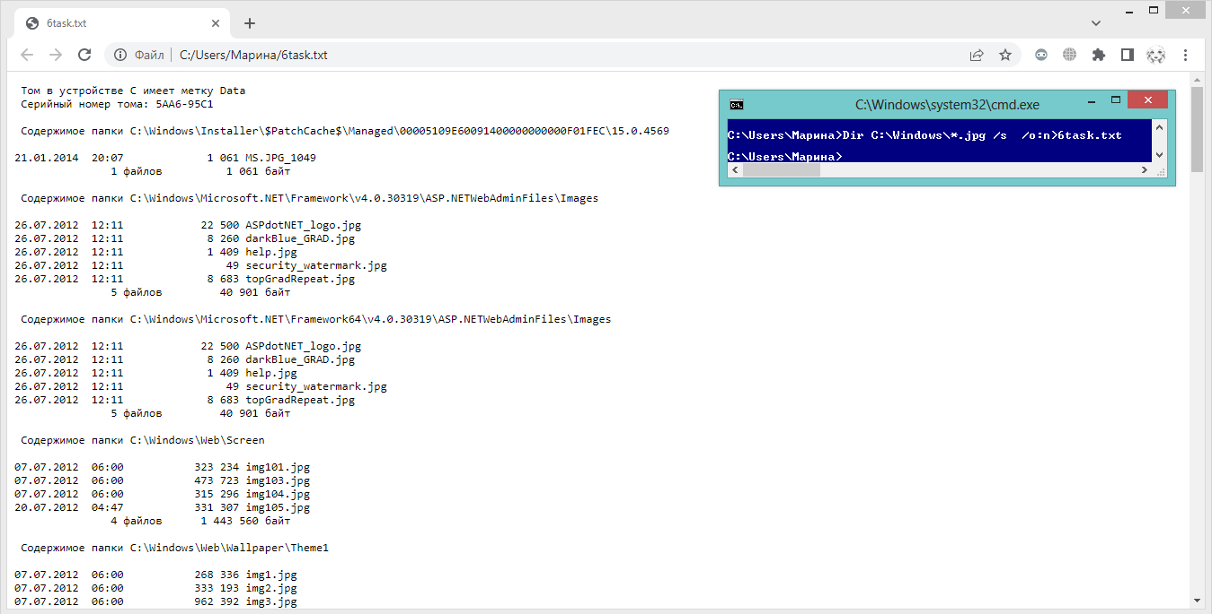

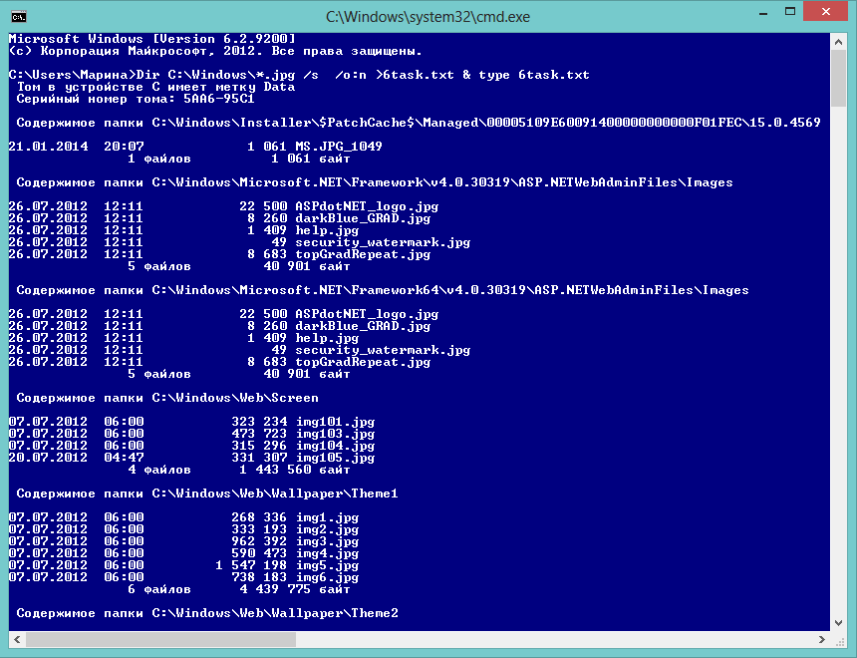

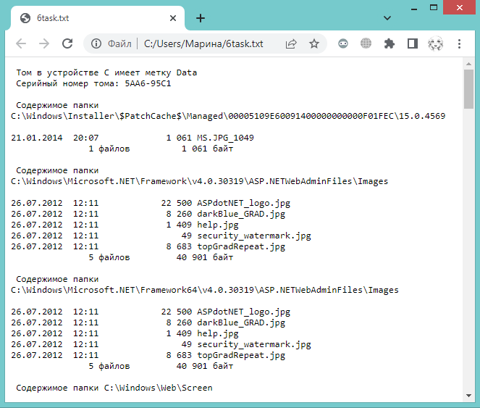

7. Скопировать все имеющиеся в каталоге Windows растровые графические файлы в каталог WinGrafika на диске С:. Если диск С: недоступен, использовать любой другой доступный диск.

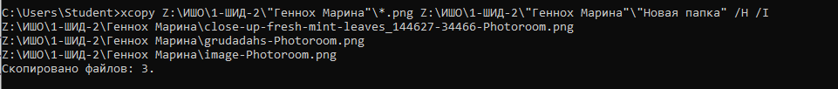

8. Скопировать все имеющиеся в каталоге Windows исполняемые файлы в каталог WinEx на диске С:. Если диск С: недоступен, использовать любой другой доступный диск.

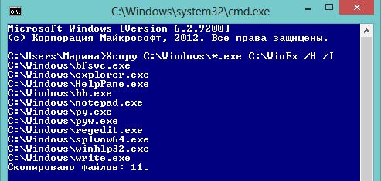

9. Контрольный вопрос

5) Структура команды интерпретатора.

Команда состоит из имени, параметров и ключей. Например, у команды C:\>COPY C:\myfile.txt A:\ /V

COPY- имя команды, C:\myfile.txt и A:\ -параметры, /V – ключ.